

YDJ-系列试验变压器
使用说明书

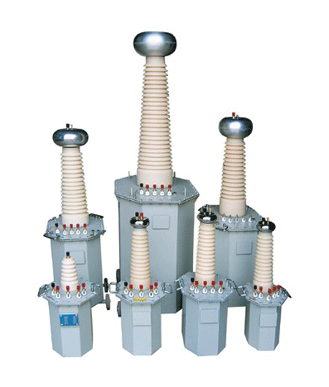

武汉敏辉电气科技开发有限公司
Wuhan Minhui Electricity Science Technology Development Co., Ltd

尊敬的顾客
感谢您购买本公司YDJ-系列试验变压器及控制台（箱）。在您初次使用该产品前，请您详细地阅读本使用说明书，将可帮助您熟练地使用本装置。

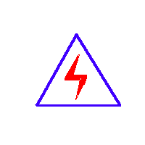我们的宗旨是不断地改进和完善公司的产品，因此您所使用的产品可能与使用说明书有少许的差别。如果有改动的话，我们会用附页方式告知，敬请谅解！您有不清楚之处，请与公司售后服务部联络，我们定会满足您的要求。

由于输入输出端子、测试柱等均有可能带电压，您在插拔测试线、电源插座时，会产生电火花，小心电击，避免触电危险，注意人身安全！

武汉敏辉电气科技开发有限公司
商务中心:武汉市雄楚大街229-1号智源财富中心B区4楼
电 话：(027)87398905 87398906
传 真：(027)87398907
邮 编：430070
厂 址：湖北省武汉市南湖花园颐和苑
电 话：（027）88019133
邮 编：430064
网 址: http://www.whmh.com.cn
E-mail : whmh@whmh.com.cn
- 慎重保证
对本公司的产品自购买之日起执行“三个月包换、一年免费维修、终生维护”的服务方针，提供“售前、售中、售后”服务。一年以上如产品出现缺陷，实行有偿终身维修。
- 安全要求
请阅读下列安全注意事项，以免人身伤害，并防止本产品或与其相连接的任何其它产品受到损坏。为了避免可能发生的危险，本产品只可在规定的范围内使用。
只有合格的技术人员才可执行维修。
—防止火灾或人身伤害
使用适当的电源线。只可使用本产品专用、并且符合本产品规格的电源线。
正确地连接和断开。当测试导线与带电端子连接时，请勿随意连接或断开测试导线。
产品接地。本产品除通过电源线接地导线接地外，产品外壳的接地柱必须接地。为了防止电击，接地导体必须与地面相连。在与本产品输入或输出终端连接前，应确保本产品已正确接地。
注意所有终端的额定值。为了防止火灾或电击危险，请注意本产品的所有额定值和标记。在对本产品进行连接之前，请阅读本产品使用说明书，以便进一步了解有关额定值的信息。
使用适当的保险丝。只可使用符合本产品规定类型和额定值的保险丝。
避免接触裸露电路和带电金属。产品有电时，请勿触摸裸露的接点和部位。
在有可疑的故障时，请勿操作。如怀疑本产品有损坏，请本公司维修人员进行检查，切勿继续操作。
－安全术语
警告：警告字句指出可能造成人身伤亡的状况或作法。
小心：小心字句指出可能造成本产品或其它财产损坏的状况或做法。

目 录

- 概述………………………………………1
- 主要特点…………………………………1
- 技术参数…………………………………1
- 接线原理…………………………………3
- 使用说明…………………………………4
- 注意事项…………………………………5
- 产品成套性………………………………5
- 附件………………………………………6
- 订货须知…………………………………6

一、 概 述
试验变压器可用于工频、冲击和直流高压试验。对各种电工产品和绝缘材料进行绝缘性能试验。
产品型号说明：
Y D J Z - C /

变压器 单相 交流 直流 串激抽头 额定容量 输出电压

二、 主要特点
本系列试验变压器采用了多项新技术，新工艺。其特点有：铁芯卧式布置，重心低；箱体与铁芯线圈同心式布置；设有平衡线圈以减少漏磁损耗；采用薄纸筒加强型小油隙结构，绝缘裕度大。外壳以薄壁弧拱形结构辅以撑板。做到了重量轻、机械强度高，便于搬运和现场使用。

- 技术参数
YD系列高压试验变压器额定参数：
规格 | 容量  KVA | 低压侧 |  | 高压侧 |  | 测量变化 | 60分钟温升℃ | 阻抗电压％ | 空载电流  ％ | 质量  kg | 外形尺寸  长Х宽Х高  mmХmmХmm
规格 | 容量  KVA | 电压  V | 电流  A | 电压KV | 电流  mA
1.5/50 | 1.5 | 200 | 7.5 | 50 | 30 | 500 | 50 | 10 | <4 | 19.5 | 200Х275Х640
3/50 | 3 | 200 | 15 | 50 | 60 | 500 | 50 | 10 | <4 | 27 | 240Х300Х690
5/50 | 5 | 200 | 30 | 50 | 100 | 500 | 50 | 10 | <4 | 52 | 250Х355Х710
10/50 | 10 | 200 | 50 | 50 | 200 | 500 | 50 | 10 | <4 | 80 | 260Х375Х750
15/50 | 15 | 400 | 37.5 | 50 | 300 | 500 | 50 | 8 | <4 | 120 | 270Х420Х800
20/50 | 20 | 400 | 50 | 50 | 400 | 500 | 50 | 8 | <4 | 140 | 285Х440Х820
30/50 | 30 | 400 | 75 | 50 | 600 | 500 | 50 | 8 | <4 | 155 | 295Х386Х840
50/50 | 50 | 400 | 125 | 50 | 1000 | 500 | 50 | 8 | <4 | 184 | 320Х416Х910
5/100 | 5 | 200 | 25 | 100 | 50 | 1000 | 50 | 10 | <4 | 75 | 330Х375Х1300
10/100 | 10 | 200 | 50 | 100 | 100 | 1000 | 50 | 10 | <4 | 135 | 350Х475Х1300
15/100 | 15 | 400 | 37.5 | 100 | 150 | 1000 | 50 | 8 | <4 | 150 | 510Х390Х1320
20/100 | 20 | 400 | 50 | 100 | 200 | 1000 | 50 | 8 | <4 | 215 | 540Х400Х1340
30/100 | 30 | 400 | 75 | 100 | 300 | 1000 | 50 | 8 | <4 | 250 | 560Х410Х1360
50/100 | 50 | 400 | 125 | 100 | 500 | 1000 | 50 | 8 | <4 | 290 | 600Х460Х1410
100/100 | 100 | 400 | 250 | 100 | 1000 | 1000 | 50 | 8 | <4 | 350 | 750Х520Х1450
10/150 | 10 | 200 | 50 | 100 | 66.7 | 1500 | 50 | 10 | <4 | 180 | 265Х380Х1750
15/150 | 15 | 400 | 37.5 | 150 | 100 | 1500 | 50 | 8 | <4 | 200 | 510Х390Х1800
20/150 | 30 | 400 | 50 | 150 | 133 | 1500 | 50 | 8 | <4 | 220 | 540Х415Х1800
30/150 | 30 | 400 | 75 | 150 | 200 | 1500 | 50 | 8 | <4 | 280 | 560Х430Х1800
50/150 | 50 | 400 | 125 | 150 | 333 | 1500 | 50 | 8 | <4 | 340 | 640Х490Х1850
100/150 | 100 | 400 | 250 | 150 | 666 | 1500 | 50 | 8 | <4 | 500 | 740Х520Х1900
150/150 | 150 | 400 | 375 | 150 | 1000 | 500 | 50 | 8 | <4 | 600 | 850Х580Х1950
备注：可按用户的特殊参数定做各种试验变压器。

四、 接线原理
本系列产品有交流、交流串激、交直流两用和交直流串激四种，其结构特点和接线情况是：
YDJ交流系列高压试验变压器，是在低压侧加0~200V或0~400V电压，由于电磁感应，在高压侧即能获得交流的高电压。
YDJ-C交流串激系列高压试验变压器，是在YDJ变压器的高压线圈上增加一个线圈，作为下一级变压器的励磁电源，能使两台试验变压器的高压电压相加。
YDJZ交直两用系列高压试验变压器，是在YDJ变压器的高压套管内加装了硅堆并用一短路杆短路。此状态即能输出交流电压。当需要直流输出时，只须抽去高压套管内的硅堆短路杆，使工频高压输出经硅堆整流成负极性的直流电压。当改变其直流电压时，即可获得0~400KV的直流高电压。
YDJZ-C交直流带串激系列高压试验变压器，是在YDJ-C变压器的套管出线端子上，旋上外接硅堆以达到能直流试验的目的。
其接线原理如图一：
A:交流高压端子 D：直流高压端子 C：串激端子
a.x：低压端子 b：仪表端子 接地端子
用三台50KV或100KV电压等级的试验变压器作串激联接诚150KV或300KV的试验电源时，其原理接线如图二所示：
GB1、GB2、GB3：YD试验变压器
JT1、JT2：绝缘支架 V：交流电压表
五、 使用说明
1、按原理图接好工作线路。注意高压绕组尾端，变压器外壳，控制箱（台）外壳及公共接地必须良好接地，接地线不允许随意扎在自来水管道上。
2、接通电源前，控制箱的调压器手柄必须先调到零位。将电流继电器拔盘开关拔至需要保护电流值对应的号码。将插头线与电源接通后，绿色指示灯亮。按下起动按钮，红色指示灯亮 ，表示调压器电路已接通，等待升压。
3、按顺时针方向以每秒1.5-2kv的速度均匀旋动调压器手柄进行调压，直至所需电压值，并密切注意仪表指示与被试品的情况。不允许全电压下合闸试验变压器。
4、试验完毕后，应在5秒钟内匀速将输出电压降至10以下，然后按停止按钮切断电压。
5、当用本系列产品作直流耐压试验时，须先将高压套管中的短路杆抽出，再将微安表旋在高压套管顶端的螺孔上；当用作交流耐压试验时，必须插入短路杆，不装微安表。
6、试验过程中如发现电压表的指针摆动大，电流表指示急剧增加或被试品有冒烟、跳火、焦味、异常响声等应立即停止试验，切断电源，检查原因。在试验过程中，由于被试品的短路或故障击穿，控制箱（台）内的过电流继电器将动作切断电源，此时应立即将调压器的手柄调回到零位。
六、 注意事项
1、为保证高压绝缘试验安全正确，除必须熟悉本产品说明书外，还必须严格按国家有关标准和规程进行试验操作。
2、本产品允许在额定输出容量下连续使用半小时，如需要继续使用，可断电2小时后再通电使用。
3、在正常的高电压绝缘试验中，本系列产品不允许超过额定输出电压使用。
4、应在高压输出端子上，加接限流电阻，一般可按0.2~0.5KΩ/10KV选择。
5、用本系列产品组成串激高压试验时，应特别注意检查2、3级的变压器本体及绝缘支架的状况，连接线的正确性，高压硅堆短路杆的位置与整个系统的保护接地状况。
七、 产品成套性
1、YDJ、YDJ-C、YDJZ、YDJZ-C高压试验变压器
2、相应容量的MXC型控制箱（台）
3、高压放电棒
4、绝缘支架（串级）
八、 附 件
1、使用说明书
2、产品合格证
3、产品出厂试验报告
九、 订货须知
订货时必须注明下列各项：
1、产品型号
2、额定容量
3、额定输出、输入电压
4、操作箱输入电源
5、其它要求。

MTC-系列试验变压器控制台（箱）
一、产品概述：
MTC-H系列工频耐压试验控制台（箱）是轻型高压试验变压器的配套设备。其性能优越，功能多，体积小，重量轻，具有使用可靠，外观美观，操作维修方便等特点。
二、产品结构及面板布置示意图：
本设备为箱式结构，箱体为铝合金喷沙工艺，所有电器元件均装在骨架上，面板上有电源连接电缆，便于安装和维修。
本报警装置电路简单，性能可靠，具有计时、声光同步报警功能。
面板元件布置、原理图附后。
三、产品使用方法：
- 按照试验要求将操作箱、变压器、被试品连接好。
- 按照被试品正常试验所需电流大小和耐压时间，选定电流倍率转换/切除开关（-SA）的位置并设定好过流继电器（-KA）、时间继电器（-KT）的动作值。
过流动作设定值=过流继电器刻度盘读数×K
其中K为电流倍率转换/切除（-SA）开关的状态值，分别为1、2、∞，开关处于×1、×2位置的K值分别为1、2，切除位置为+∞（一般不使用刻档，因为这样会使变压器失去过流保护而导致设备损坏。
- 插上电源插头，绿灯（-HG）亮，将调压器手柄旋到零位，黄灯（-HY）亮，表示可进行试验操作，此时箱内发出报警声，提示要升压，不要靠近，以免发生危险。
- 以上所有工作完成后，表示可以送电操作。按下启动按钮（-ST），一次主回路（-KM）吸合，调压器受电。顺时针旋转调压器手柄，调压器升压。此时零位灯（-HY）灭，送电指示灯（-HR）亮。密切注意电压表（-PV）的指示，当升到被试品规定的耐压值时，按下计时按钮（-ST2）并注意被试品的情况。
- 当耐压计时到时，操作箱自动发出报警声，此时应立即逆时针旋转调压器手柄至零位，按下停止按钮（-SP）和计时按钮（-ST2），红灯灭，黄灯亮。试验即告完毕。
- 在升压或耐压近程中，如发生短路、闪络、击穿等过流时，过流继电器（-KA）动作，切断主回路。此时应将调压器逆时针旋转至零位。
四、产品使用技术条件：
- 容量：1-5KVA（控制箱）；10-150KVA（控制台）
- 工作电压：交流220V；380V
- 温 度：0℃～40℃
- 海拔高度：<1000m
- 相对温度：<85%
- 工作场所应无严重影响绝缘的气体、蒸汽、化学性尘埃及其它爆炸性和浸蚀性介质。
注：升压时要缓慢、均匀；降压时要迅速，不能直接关闭总电源，以免产生过电压，损坏设备。
五、注意事项：
- 开箱时应检查有否运输损坏或不良接触。
- 使用一段时间后应检查各电器元件是否良好，特别是调压器碳 刷的接触良好。
- 严格按照程序操作。

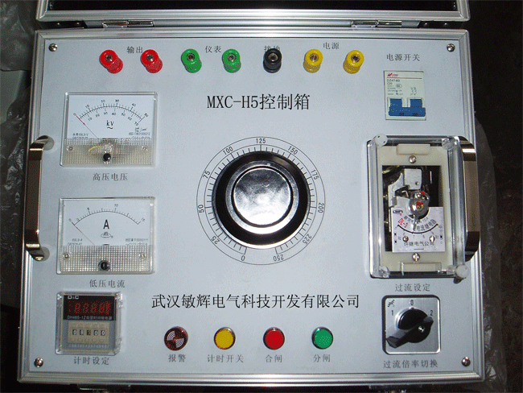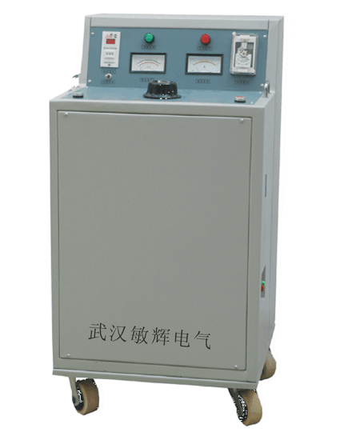
控制箱 控制台
本公司对以上所述有最终解释和说明的权利
感谢您对于本公司产品的信赖，欢迎再次使用！！！

